PC端页面移动端无法直接应用的原因说明

PC端页面移动端无法直接应用的原因：

1. PC端页面使用绝对画布块+绝对布局， PC端各组件可相互叠加，构建出较为美观的UI效果。由于使用绝对布局，移动端中各组件重布局时，会出现组件混乱的情况。
2. 部分PC端页面使用JS语句实现某个功能，而移动端页面只支持部分JS语句，移动端直接使用PC端页面会导致部分页面无法打开或打开报错。
3. PC端页面针对电脑，部分报表块控件数据字段较多，在移动端显示时，需要横向移动滚动条，体验较差。

另外，由于移动端和PC端页面的数据源相同，可以直接使用PC端页面的数据集，只需调整移动端页面的UI样式，实际工作量会减轻许多。

例：同一模板PC端展示效果和移动端展示效果图

PC端页面：

1.经营首页

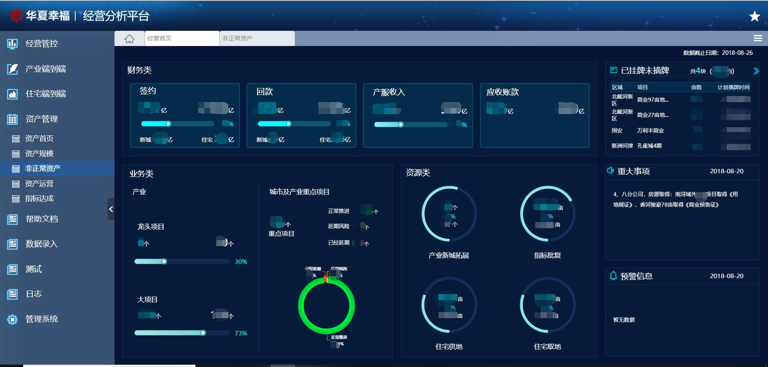

2.非正常资产

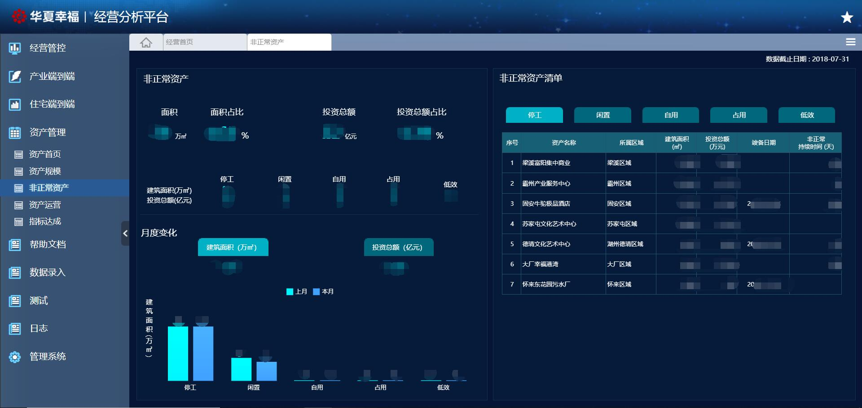

移动端页面：

